Nome: Gustavo Oliveira de Souza 2ADSA

MEDTECH

WINDOWS SERVER INSTANCIADO NA AWS

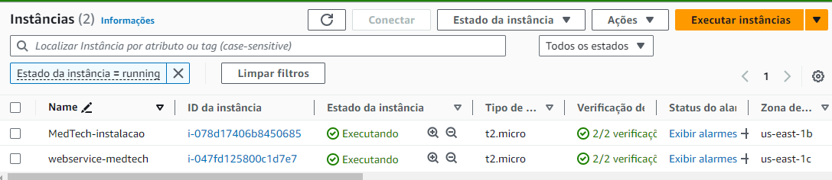Webservice, rodando (VM windows)

